**Тема: «Правила поведения населения при угрозе**

**террористического акта»**

Всегда контролируйте ситуацию вокруг себя, особенно когда находитесь на объектах транспорта, культурно-развлекательных, спортивных и торговых центрах.

При обнаружении забытых вещей, не трогая их, сообщите об этом водителю, сотрудникам объекта, службы безопасности, органов милиции. Не пытайтесь заглянуть внутрь подозрительного пакета, коробки, иного предмета.

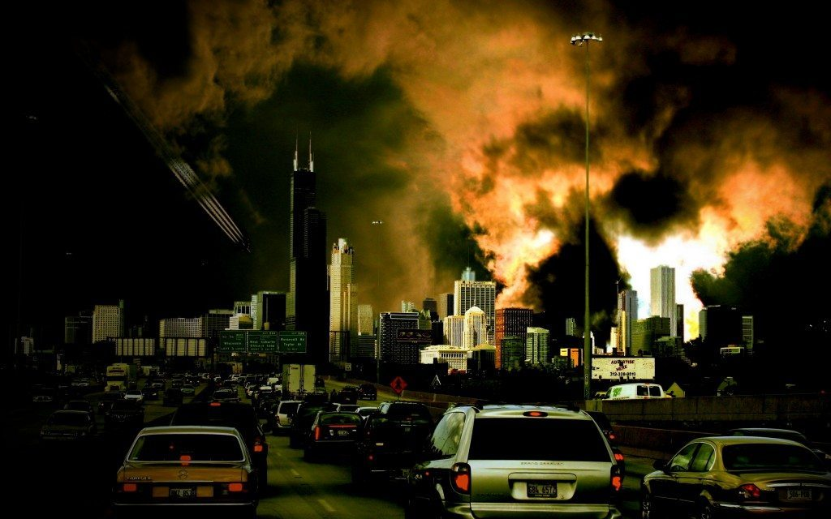

Не подбирайте бесхозных вещей, как бы [привлекательно они не выглядели](http://lastday.club/oruzhie-naizgotovku/).

В них могут быть закамуфлированы взрывные устройства (в банках из-под пива, сотовых телефонах и т.п.).

Не пинайте на улице предметы, лежащие на земле.

Если вдруг началась активизация сил безопасности и правоохранительных органов, не проявляйте любопытства, идите в другую сторону, но не бегом, чтобы Вас не приняли за противника.

При взрыве или начале стрельбы немедленно падайте на землю, лучше под прикрытие (бордюр, торговую палатку, машину и т.п.).

Для большей безопасности накройте голову руками. Случайно узнав о готовящемся [теракте](http://lastday.club/pravila-povedeniya-pri-chs-terroristicheskiy-akt/), немедленно сообщите об этом в правоохранительные органы.

**Предупредительные меры и действия должностных лиц при угрозе или проведении террористического акта**

При обнаружении на территории организации предмета, похожего на взрывное устройство:

а) предупредительные меры (меры профилактики):

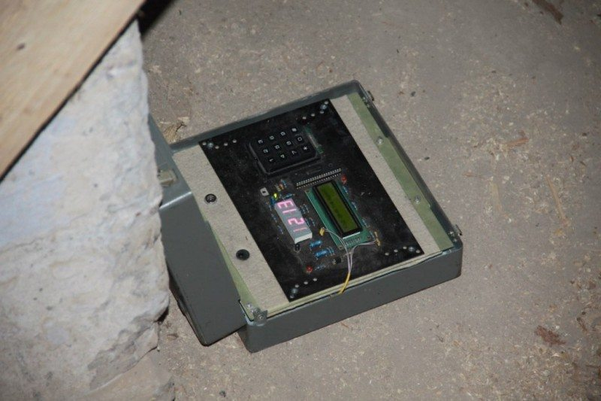

ужесточить режим пропуска на территорию организации (в том числе путем установки систем аудио- и видео-наблюдения и сигнализации);

ежедневно осуществлять обход и осмотр территории и помещений с целью обнаружения подозрительных предметов;

тщательно проверять поступающее имущество, товары, оборудование по количеству предметов, состоянию упаковки и т.д.;

проводить тщательный подбор сотрудников, особенно в подразделениях охраны и безопасности, обслуживающего персонала (дежурных, ремонтников, уборщиков, и др.);

разработать план эвакуации посетителей, персонала и пострадавших;

подготовить средства оповещения посетителей;

определить (уточнить) задачи местной охраны, ВОХРа или службы безопасности объекта при эвакуации;

обеспечить (дообеспечить) служащих местной охраны, ВОХРа или службы безопасности объекта портативной радиоаппаратуры для вызова резерва и правоохранительных органов;

четко определить функции администрации при сдаче помещений (территории) в арендам другим организациям на проверку состояния сдаваемых помещений и номенклатуры складируемых товаров по усмотрению администрации объектов;

организовать подготовку сотрудников организации совместно с правоохранительными органами, путем практических занятий по действиям в условиях проявления терроризма;

организовать места парковки автомобилей не ближе 100 м от мест скопления людей;

подготовить необходимое количество планов осмотра объекта, в которых указать пожароопасные места, порядок и сроки контрольных проверок мест временного складирования, контейнеров-мусоросборников, урн и т.п.;

освободить от лишних предметов служебные помещения, лестничные клетки, помещения, где расположены технические установки;

обеспечить регулярное удаление из здания отходов, освободить территорию от строительных лесов и металлического мусора;

контейнеры-мусоросборники по возможности установить за пределами зданий объекта;

довести до всего персонала организации номера телефонов, по которым необходимо поставить в известность определенные органы при обнаружении подозрительных предметов или признаков угрозы проведения террористического акта.

б) действия при обнаружения предмета, похожего на взрывное устройство (ВУ):

**Признаки, которые могут указывать на наличие ВУ:**

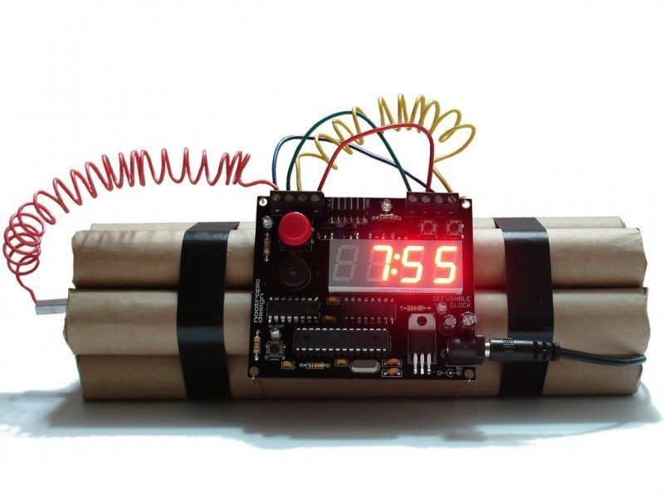

наличие на обнаруженном предмете проводов, веревок, изоленты;

подозрительные звуки, щелчки, тиканье часов, издаваемые предметом;

от предмета исходит характерный запах миндаля или другой необычный запах.

**Причины, служащие поводом для опасения:**

нахождение подозрительных лиц до обнаружения этого предмета;

угрозы лично, по телефону или в почтовых отправлениях.

**При поступлении угрозы террористического акта по телефону**

а) Предупредительные меры (меры профилактики):



инструктировать персонал о порядке приема телефонных сообщений с угрозами террористического акта;

после сообщения по телефону об угрозе взрыва, о наличии взрывного устройства не вдаваться в панику;

быть выдержанными и вежливыми, не прерывать говорящего;

при наличии магнитофона надо поднести его к телефону, записать разговор.

постараться сразу дать знать об этой угрозе своему коллеге, по возможности одновременно с разговором он должен по другому аппарату сообщить оперативному дежурному милиции и дежурному по отделу ФСБ о поступившей угрозе и номер телефона, по которому позвонил предполагаемый террорист.

б) Действия при получении телефонного сообщения:

реагировать на каждый поступивший телефонный звонок;

сообщить в правоохранительные органы о поступившем телефонном звонке;

при необходимости эвакуировать людей согласно плана эвакуации;

обеспечить беспрепятственную работу оперативно-следственной группы, кинологов и т.д.;

обеспечить немедленную передачу полученной по телефону информации в правоохранительные органы и руководителю организации.

Будьте спокойны, вежливы, не прерывайте говорящего. Включите магнитофон (если он подключен к телефону). Сошлитесь на некачественную работу аппарата, чтобы полностью записать разговор. Не вешайте телефонную трубку по окончанию разговора!!!

**Примерные вопросы:**

1. Когда может быть проведен взрыв?
2. Где заложено взрывное устройство?
3. Что оно из себя представляет?
4. Как оно выглядит внешне?
5. Есть ли ещё где-нибудь взрывное устройство?
6. Для чего заложено взрывное устройство?
7. Каковы Ваши требования?
8. Вы один или с Вами есть ещё кто-либо?

**При поступлении угрозы террористического акта в письменном виде**

Угрозы в письменной форме могут поступать в организацию как по почтовому каналу, так и в результате обнаружения различного рода анонимных материалов (записки, надписи, информация, записанная на дискете и др.). При этом необходимо четкое соблюдение персоналом организации правил обращения с анонимными материалами.

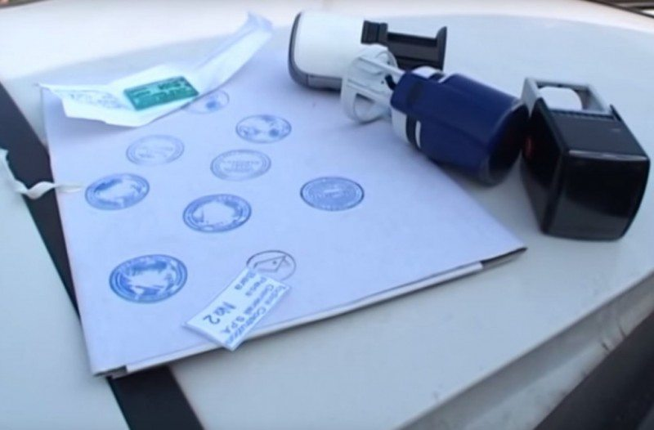

Предупредительные меры (меры профилактики):

тщательный просмотр в экспедиции и секретариате (секретарями) всей поступающей письменной продукции, прослушивание магнитных лент, просмотр дискет;

особое внимание необходимо обращать на бандероли, посылки, крупные упаковки, футляры-упаковки и т.п., в том числе рекламные проспекты. Цель проверки - не пропустить возможное сообщение об угрозе террористического акта.

**При захвате террористами заложников**

а) Предупредительные меры (меры профилактики):

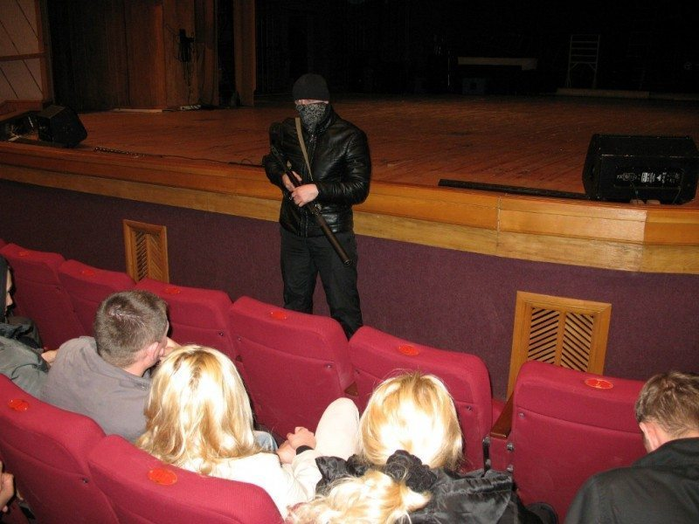

данные меры носят общий характер и направлены на повышение бдительности, строгий режим пропусков, установление системы наблюдения и сигнализации различного назначения. Кроме этого, персонал организации должен быть проинструктирован и обучен действиям в подобных ситуациях. Всё это поможет в какой-то степени снизить вероятность захвата заложников на территории и в расположении организации.

б) Действия при захвате заложников:

о случившемся немедленно сообщить в нужную инстанцию и руководителю организации по указанным выше телефонам;

по своей инициативе в переговоры с террористами не вступать;

при необходимости выполнять требования захватчиков, если это не связано с причинением ущерба жизни и здоровью людей, не противоречить террористам, не рисковать жизнью окружающих и своей собственной;

обеспечить беспрепятственный проезд (проход) к месту происшествия сотрудников соответствующих органов силовых структур;

с прибытием бойцов спецподразделений ФСБ и МВД подробно ответить на вопросы их командиров и обеспечить их работу.

**Если вам стало известно о готовящемся или совершенном преступлении, немедленно сообщите об этом в органы ФСБ или МВД.**